夢想起飛~四年二班 第6週班訊
親愛的爸爸、媽媽您好：
本週一是四年級的校外教學日，感謝各位家長的配合與協助，才能讓整個活動圓滿結束，相信孩子當天除了開心之外，也學習到許多知識。在校外教學過程中，曉晴老師不斷的提醒孩子們要認真聽導覽老師的解說，不可以只顧自己玩樂，而忘了尊重他人，畢竟導覽老師也是做了許多準備，想要帶著我們了解更多自然生態。許多孩子都有認真的聽講解，也超級認真的在做筆記。看到那個畫面，真的讓人好感動。
下週便進入英文期中考複習週，請孩子利用這三天連假開始準備複習英文期中考的範圍，下週開始也會請孩子多利用一些在學校的時間完成中文功課，晚上回家就多一些時間複習英文，相信在孩子們的努力之下，大家都可以獲得好成績的。加油!!!!!
◆重要事項聯絡：
1.10月9日(五)為國慶日補假，當天放假。
■本週推薦書單：
編號 | 書 名 | 出版社
1 | 歐巴馬 給小朋友的十堂課 | 新苗
2 | 好客啊！ | 小魯
3 | 不是我的錯 | 和英
4 | 星星旅館的探險 | 國語日報
5 | 馬爺爺新說成語故事 | 小魯
■下週複習、考試進度表：
日 期 | 複 習 進 度  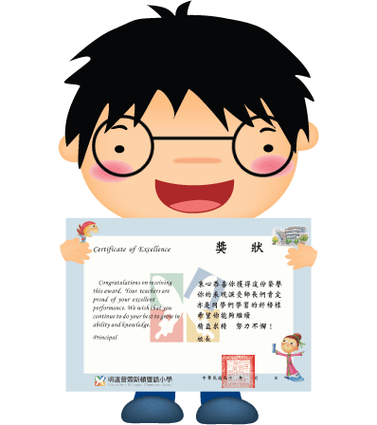 | 複習完打勾
10月9日  10月10日  10月11日 | 1.國語L.6/國習 L.6/國補 L.6
 | 2.數學U.4
 | 3.社會2-2~2-3
 | 4 詩詞第六首/論語第3首
 | 5.形音義第64~67頁
 | 6.出口成章第34~39頁
 | 7.自然U.1/自習 U.1/自補 U.1
日 期 | 下 周 平 時 小 考 時 間
10月12日(一) | 國L.6圈詞(補充成語)/加分題：詩詞6首/論語第3首
10月14日(三) | 國卷L.6
10月15日(四) | 語補卷(形音義P.64~67、出口成章28~39)

